HƯỚNG DẪN ĐĂNG KÝ TÀI KHOẢN MẠNG XÃ HỘI VCNET
- Truy cập đường dẫn vcnet.vn.
- Tại form đăng nhập, người dùng nhập tên đăng nhập và mật khẩu. Click Đăng nhập.
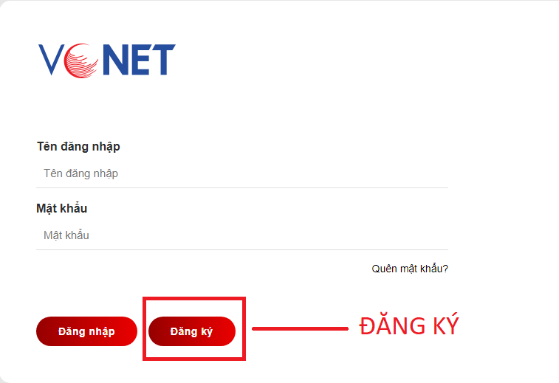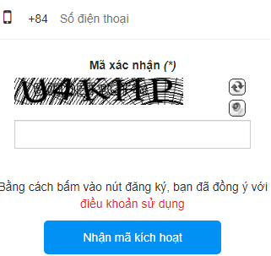
- B1: Người dùng ấn vào nút đăng ký trên hệ thống
- B2: Điền thông tin số điện thoại và nhập mã xác nhận chính xác
- B3: Nhận mã kích hoạt gửi về điện thoại, nhập lại mã kích hoạt và xác nhận tài khoản.

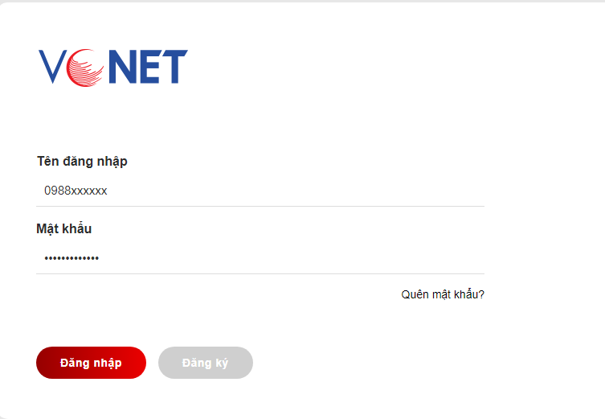
- - B1: Người dùng nhập số điện thoại đã dung để đăng ký trước đó
- B2: Nhập mật khẩu
- B3: Ấn đăng nhập
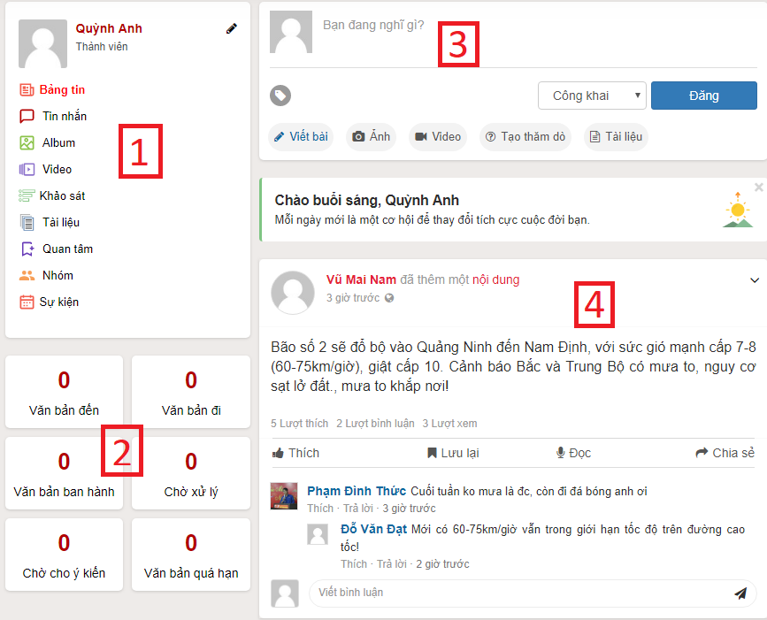
- 1: Các tính năng liên quan đến tài khoản người dùng (tin nhắn của người dùng, tài liệu của người dùng, nhóm của người dùng..)
- 2: Thống kê
- 3: Form đăng tin tức, video, chia sẻ cảm nghĩ, đăng tài liệu…
- 4: Nội dung bài đăng của mọi người trên hệ thống

